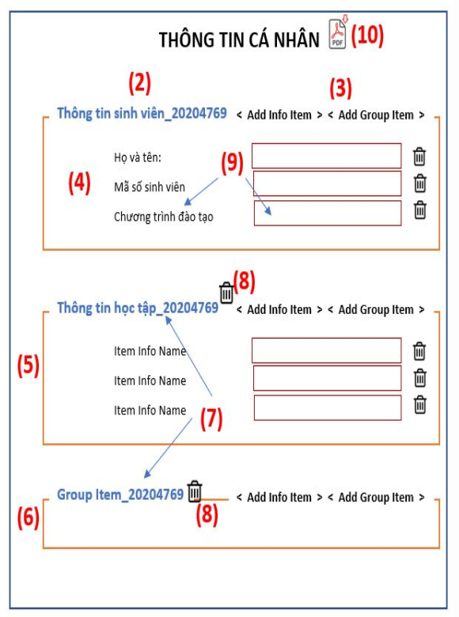

XD trang web bằng phương pháp DOM và Js

Trang THÔNG TIN CÁ NHÂN ban đầu là trang trắng. Có 2 button “Add info item” và “Add Group Item”.

Click button “Add group Item” để thêm mới 1 nhóm thông tin, có thể double click chuột vào tên mục thông tin(7) để nhập tên mục thông tin mới, nhấn enter để kết thúc nhập. Có button delete để xóa mục thông tin. Cửa số prompt hiện xác nhận xóa hay không, nếu Yes thì nhóm thông tin bị xóa

Click vào button “Add Info Item” để thêm mới 1 trường thông tin(có tên và value). Double click vào tên và value để thay đổi tên or nhập giá trị mục thông tin. Có button delete để xóa.

Sử dụng jquery export thông tin ra PDF.